研究生“信息安全”课程
实验报告
姓名 | 于烨泳 |  | 学号 | 21820236 | 院系 |  | 计算机学院
课程号 | 3XS081010 |  | 任课教师 | 戴佳筑 | 指导教师 |  | 戴佳筑
实验地点 | D314 |  |  | 实验时间 | 2021.12.6
出勤、表现得分  （10分） |  | 实验结果得分  （50分） |  | 实验报告得分  （40分） |  | 实验总分

实验二 针对TCP的攻击实验
- 实验目的：深入理解针对TCP协议的4种攻击方法的原理

- 实验环境:
软件：SEED Labs安全实验平台

- 实验内容：TCP的SYN泛洪攻击、复位攻击、会话劫持攻击等的原理及其防御方法

- 实验步骤
- 在SEED Labs实验平台上克隆另外2个虚拟机，和原来的虚拟机一起，分别作为发起攻击的机器（简称攻击机）、遭受攻击的机器（简称受害机）和观察用的机器（简称观察机）。
在虚拟机中挂载共享文件夹，把Docker的配置文件夹Labsetup复制到共享文件夹中，让虚拟机可以访问到docker build的yml文件，随后输入dcbuild命令建立4个docker，分别是两台观察机，一台攻击机，一台受害机：
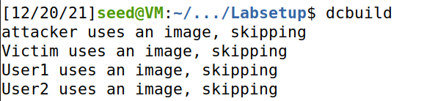
搭建好4个虚拟机之后使用dcup命令启动docker：
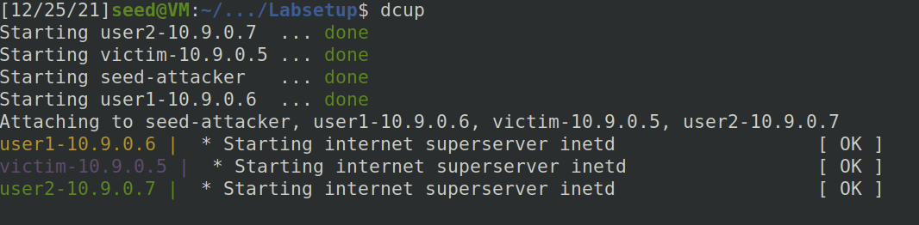
可以使用dockps查看现在启动的docker，可以使用docksh <id>进入对应虚拟机的命令行界面：
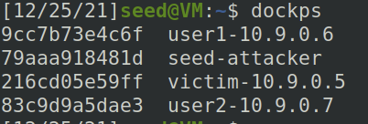
- SYN泛洪攻击
（1）查看泛洪攻击前被攻击主机上的TCP链接的状态；
首先连接上受害者机，使用命令可以看到受害者机有正在LISTEN的2个Localhost TCP连接，没有已经建立的TCP链接：
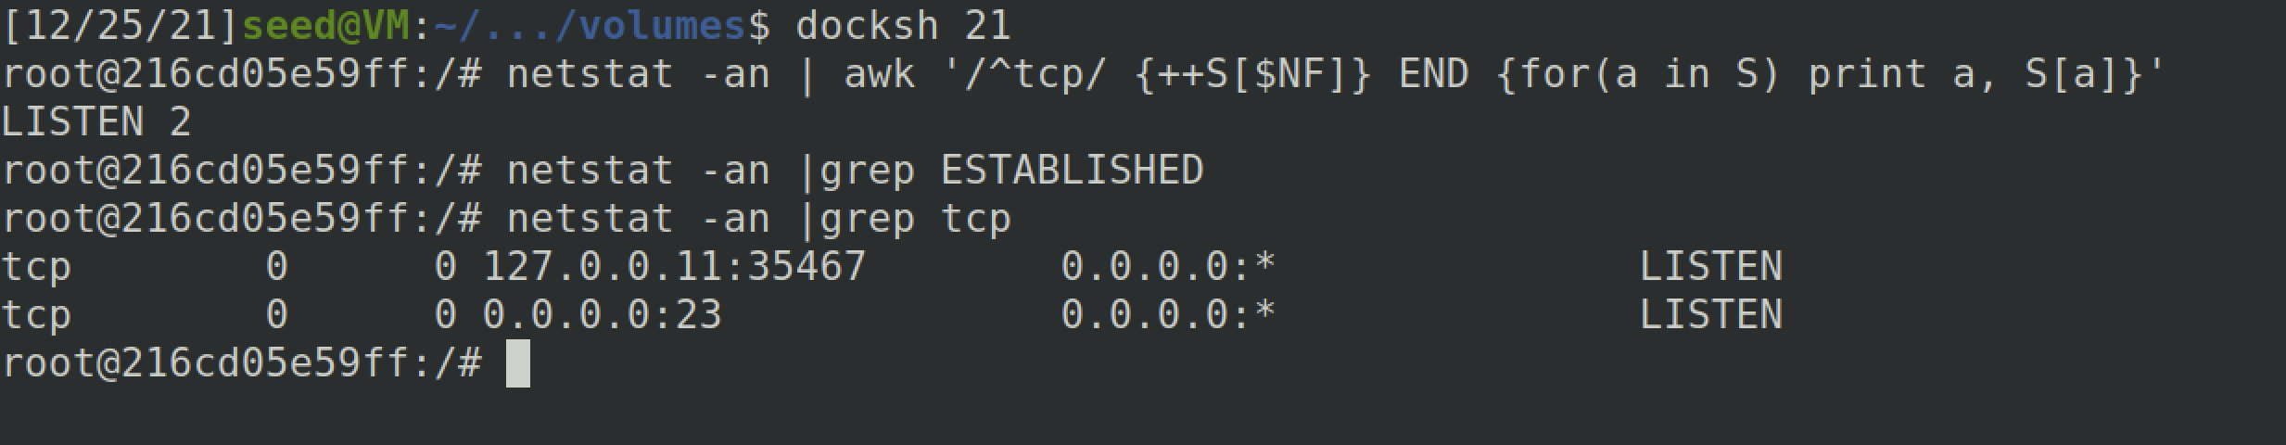
同时查看﻿net.ipv4.tcp_max_syn_backlog 最大缓存SYN包数：
可以使用sysctl net.ipv4.tcp_synack_retries 来查看最大的SYN_RETRIES包数量，即受害机在发送SYN+ACK包超时后重发包的次数，增大这个数量可以提升SYN泛洪攻击的成功率，这里受害机设置的数量是5，同时我们设置net.ipv4.tcp_max_syn_backlog 最大SYN包数为80，其实最多仅有3/4，即60个SYN包缓存的空间，其余的1/4用于“proven destinations”，用于连接已经被证实的TCP连接，如果观察者机在泛洪攻击之前与受害机建立过连接后，两者的连接就不会收到泛洪攻击的影响，正是因为Ubuntu20.04将1/4的SYN缓存空间用于保存已经证实的TCP连接：
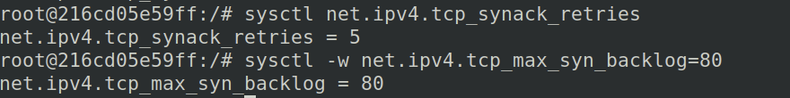
（2）关闭SYN Cookie，发起SYN泛洪攻击；
首先在受害机上关闭SYN Cookie：
同时可以看到现在受害机上收到的SYN包为0个：
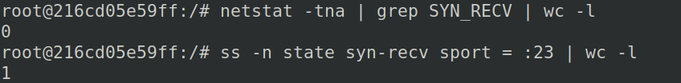
登陆攻击机，修改synflood.py程序，将受害机的IP，端口填入程序中运行程序即可：
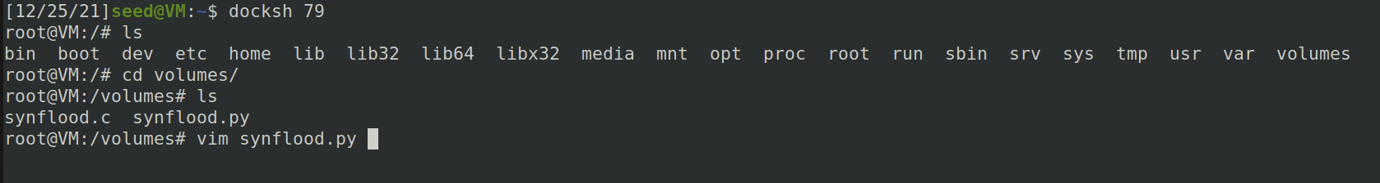
使用random包随机生成发送包的IP，端口和Seq号，打包成SYN包后发送到受害机：
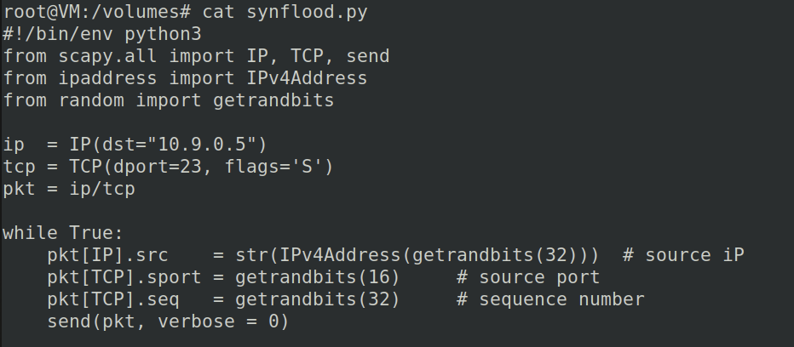
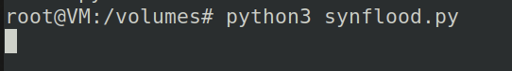

（3）向受害机发起telnet连接，查看出现的情况；
首先受用docksh进入观察机，telnet受害机出现连接超时的情况，SYN泛洪攻击成功：
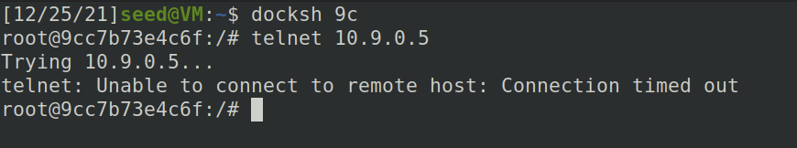
（4）查看泛洪攻击后被攻击主机上的TCP链接的状态；
使用文档提供的命令查看TCP的链接状态，可以看到23端口的链接数量是62个，SYN_RECV数量是61个，因为有0.0.0.0:23链接的存在，所以会出现1个syn-recv的数量差：
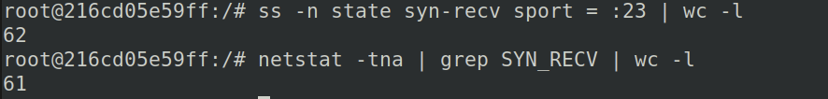
因为一句超过了设置最多的80个3/4的SYN缓存的数量，所以观察机无法使用telnet连接上受害机。
（5）在观察机上用Wireshark查看攻击机和受害机之间通信的数据包的情况；
在主虚拟机上使用Wireshark抓包可以看到有很多不同IP给10.9.0.5发送SYN包，而10.9.0.5一直在重发SYN+ACK包给这些IP地址：
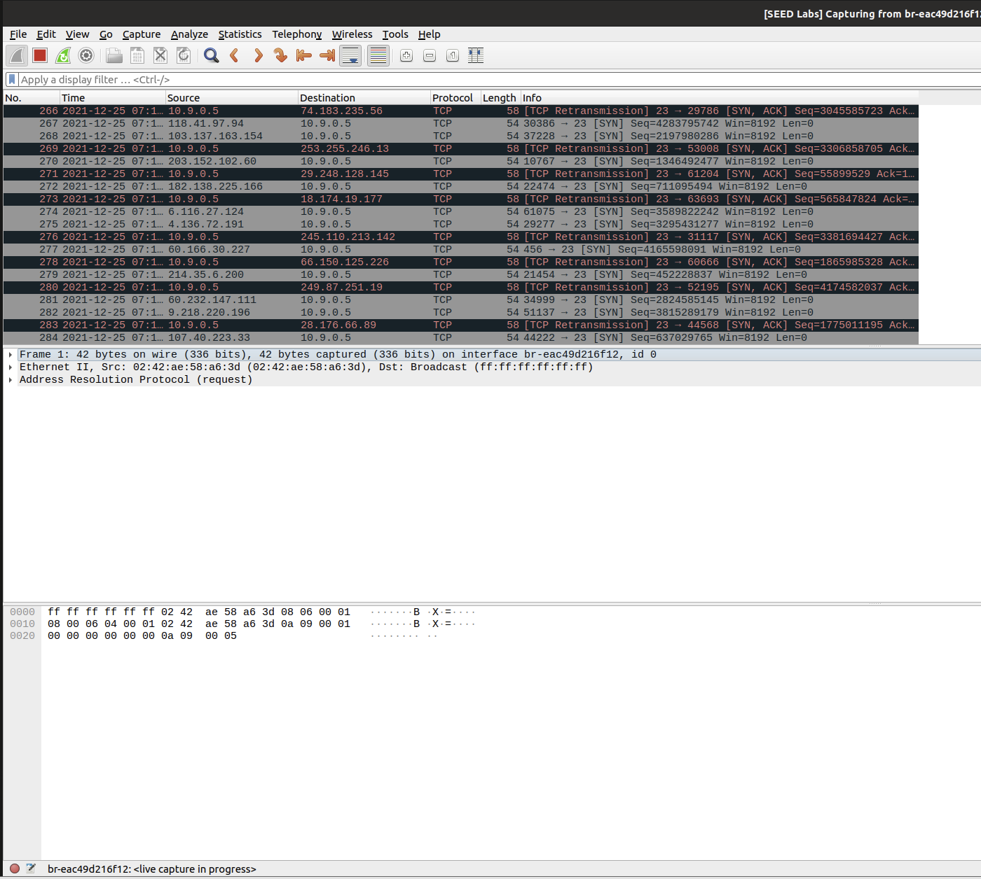
（6）启动SYN Cookie后，再次发起泛洪攻击；
首先将tcp_metrics刷新清空，后在攻击机上开始泛洪攻击：
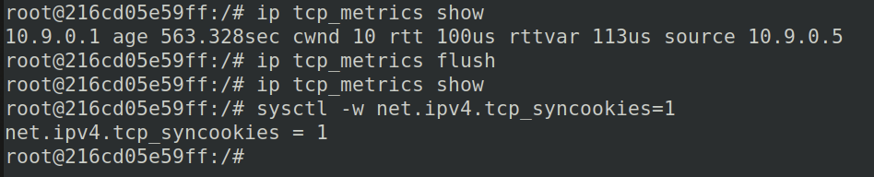

（7）再次向受害机发起telnet连接，查看出现的情况。
打开SYN Cookie之后，在受害者收到TCP SYN包并返回TCP SYN+ACK包时，不分配一个专门的数据区，而是根据这个SYN包计算出一个cookie值。在收到TCP ACK包时，TCP服务器再根据那个cookie值检查这个TCP ACK包的合法性，如果合法，再分配专门的数据区进行处理未来的TCP连接，所以我们可以观察到TCP SYN包的数量波动的很快，而且使用观察者机可以连接上受害者机，所以SYN Cookie是一种有效预防SYN泛洪攻击的手段：
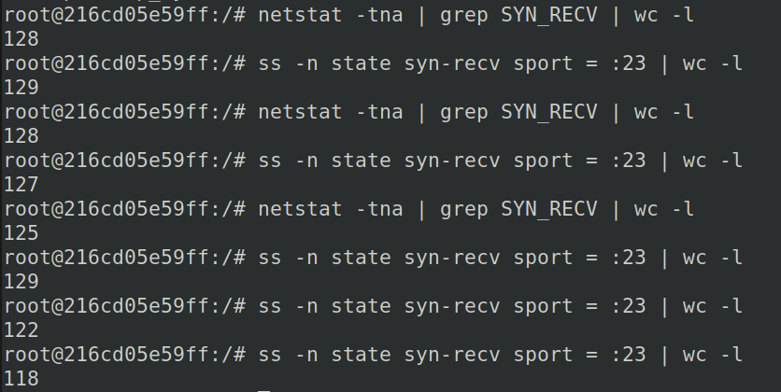
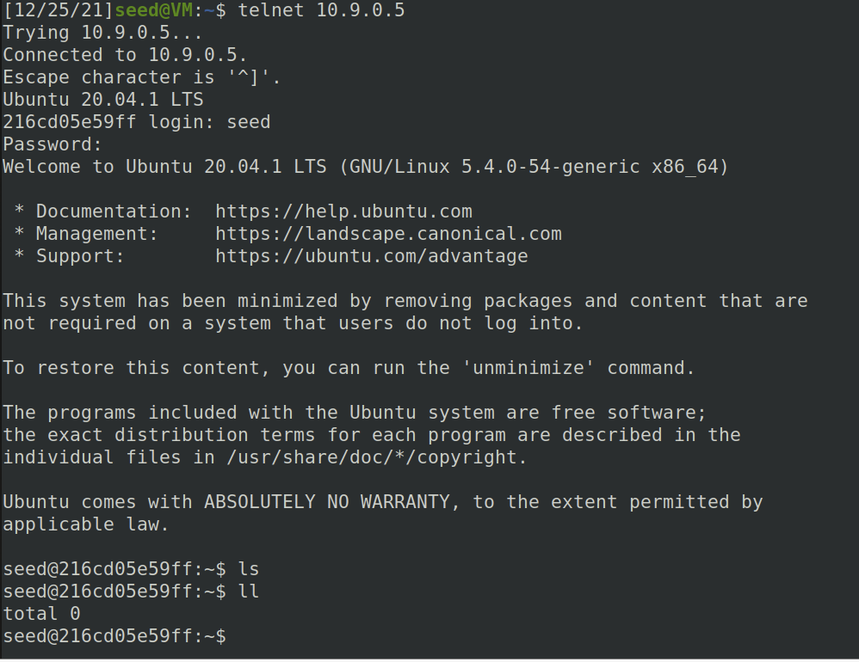

3.对Telnet的复位攻击
（1）把第一个步骤的3个虚拟机分别作为客户机、服务器和攻击机；
这里我把原虚拟机 10.9.0.1设置为客户机来telnet 10.9.0.5服务机。
（2）客户机用Telnet连接服务器；
可以看到现在10.9.0.1能正常telnet上10.9.0.5，并可以正常执行命令：
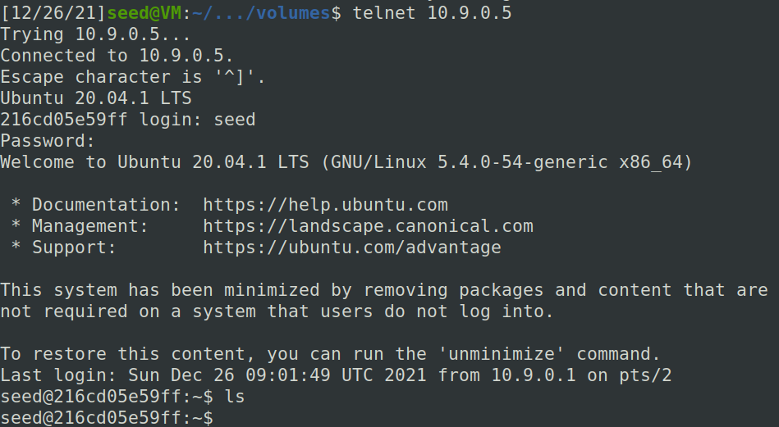
在WireShark中我们可以获取10.9.0.1发到10.9.0.5最后一个TCP包：
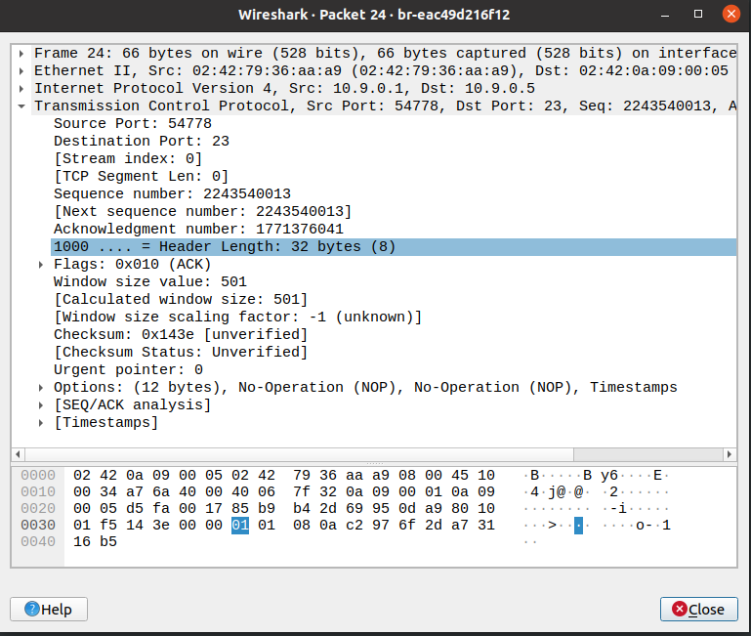
（3）在攻击机上用Python代码分别发起对服务器复位攻击，并查看客户机上的telnet的连接情况。
RST攻击是模仿客户端发送Reset包到服务器，让服务器丢弃与A的缓冲区上所有数据，强制关掉连接。根据上一步获取的TCP包，构建攻击的Reset包，其中src是客户端，dst是服务器端，注意sport每次都不一样，dport都是TCP端口23，flags设置为R，seq可以根据wireshark捕获的包设置，可以不设置ack值，因为这是一个reset包：
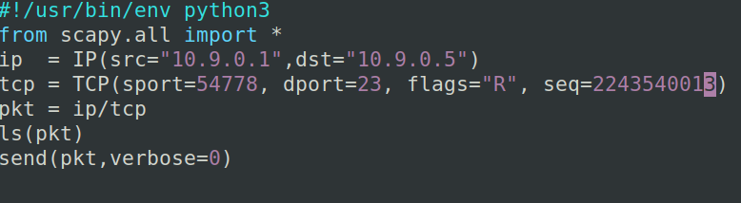
在攻击机模仿客户机给服务机发送RST攻击后，服务机也回给客户机一个Reset包，客户端和服务器之间的telnet被关闭：
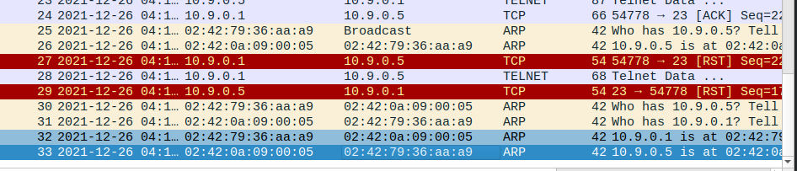
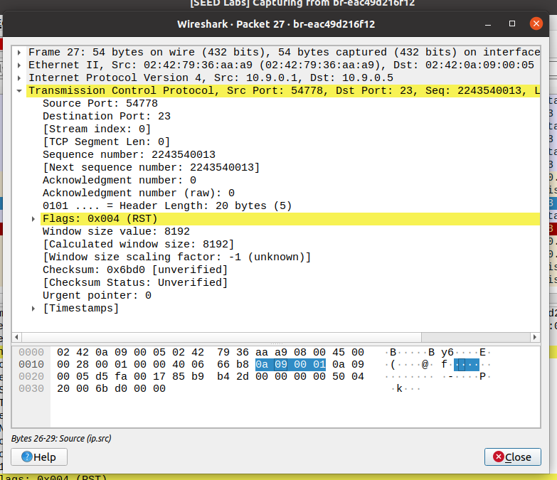
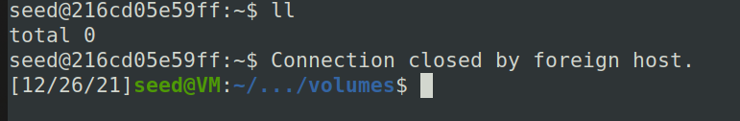
使用Scapy的sniff工具可以在python代码中读取网络包来直接获取目的IP，源IP，端口号和Seq和Ack号，注意参数iface是设置抓包端口号的，就可以自动构造Reset包来自动进行RST攻击。

4.TCP的会话劫持攻击
（1）把第一个步骤的3个虚拟机分别作为客户机、服务器和攻击机；
这里我把原虚拟机 10.9.0.1设置为客户机来telnet 10.9.0.5服务机。
（2）在服务器上创建一个文件“new.txt”,这个文件将会在后续的会话劫持攻击中被删除；
在服务器10.9.0.5上创建一个new.txt文件（这里我后来把文件放到了seed用户目录下，并用root账号修改其权限）：
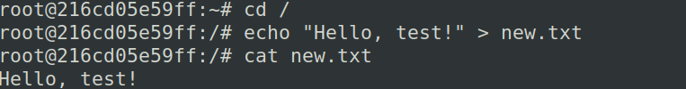
（3）在客户机上telnet服务器，查看刚才创建的文件“new.txt”；
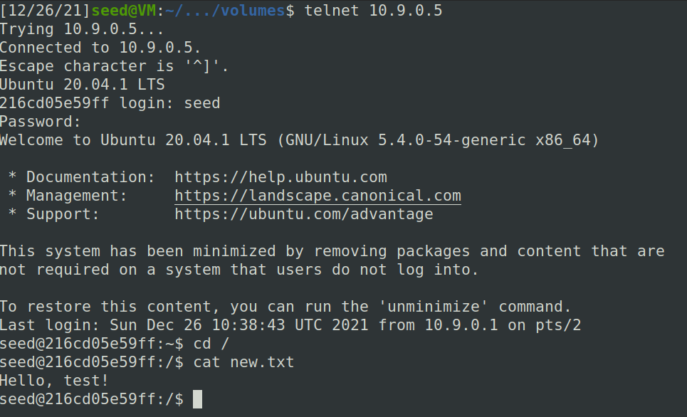
这里我吧new.txt文件移动到了seed用户目录下，因为使用root用户创建了new.txt，所以这里需要root把权限打开：
服务端界面：
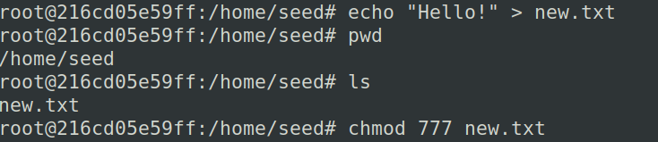
客户机界面：
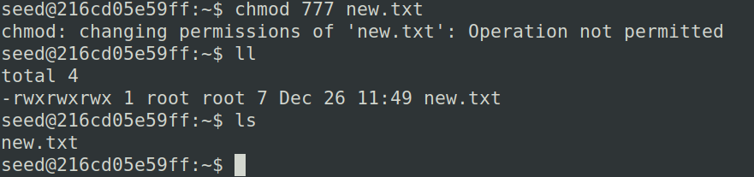
（4）在攻击机上用Python代码发起会话劫持攻击，删除服务器上的“new.txt”；
首先使用wireshark抓取最后一个TCP包获取seq和ack值：
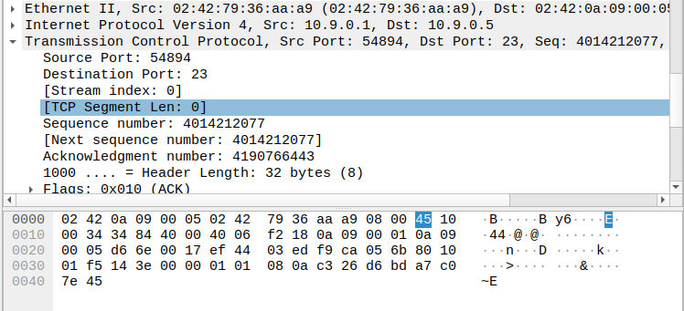
填入会话劫持代码中，并补充相应的data，注意命令的最后要加\r来让命令执行（可以观察之前成功的命令，得出回车是\r命令），同时也要注意flags要设PUSH和ACK为1：
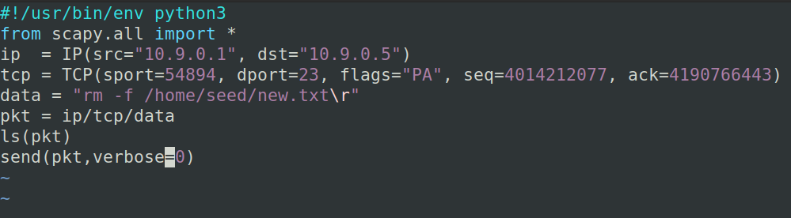
在服务器上使用ll发现new.txt已经被删除了：
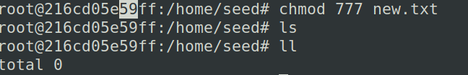
（5）在客户机上使用刚才连接的telnet，看看有什么情况，并请说明原因。
发现已经无法再发送命令了，这个命令行界面已经死机了：
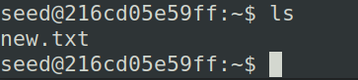
在wireshark上发现有很多从服务器端发送到客户端的ACK包：
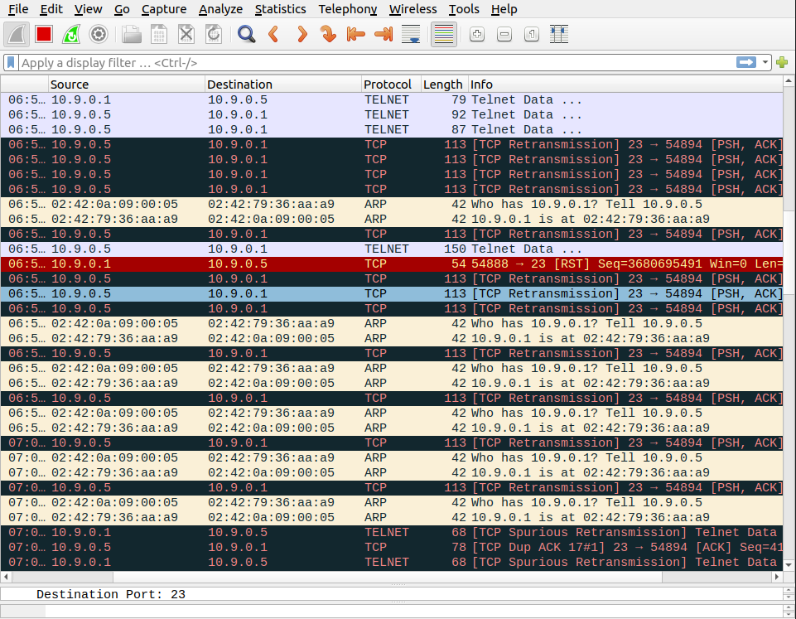
当会话双方接收到一个不期望的数据包后，就会用自己期望的序列号返回ACK包；而在另一端，这个数据包也不是所期望的，就会再次以自己期望的序列号返回ACK包,于是就这样来回往返，形成了恶性循环，最终导致ACK风暴。

5. 通过TCP的会话劫持攻击创建“Reverse Shell”
（1）把第一个步骤的3个虚拟机分别作为客户机、服务器和攻击机；
这里我把原虚拟机 10.9.0.1设置为客户机来telnet 10.9.0.5服务机。
（2）在客户机上telent服务器；
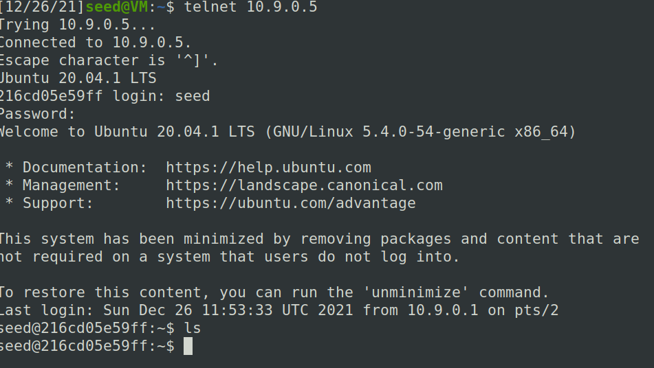
使用wireshark抓去客户机发给服务机最后的TCP包获取seq，ack和端口号：
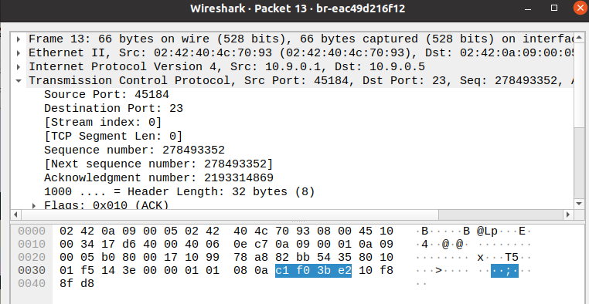

（3）在攻击机上使用Python代码对服务器发起TCP的会话劫持攻击来创建“Reverse Shell”；
和上个实验一样，将命令替换成连接reverse shell的命令：
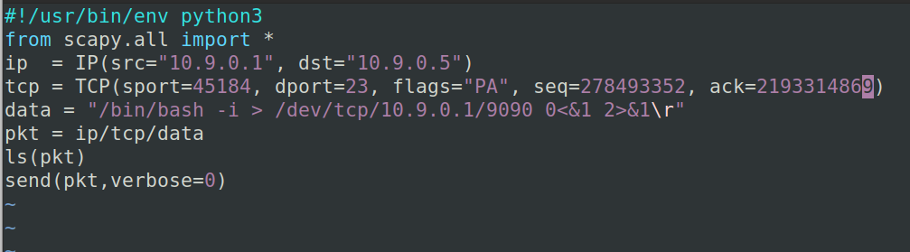
在攻击机输入监听9090端口的命令：
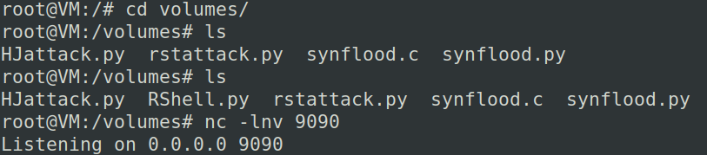
（4）在攻击机上通过ifconfig命令查看是否成功创建“Reverse Shell”；
在发送会话劫持命令后，发现监听端口出现连接成功的字样，输入ifconfig发现现在的shell就是服务器端10.9.0.5的shell，成功创建Reverse Shell：
